[Ü] Brüche
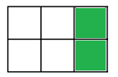 | = | 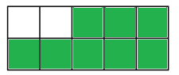 | =
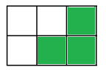 | = | 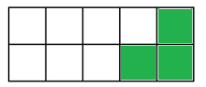 | =
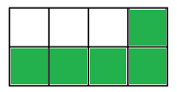 | = | 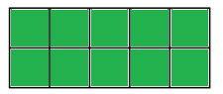 | =

Brüche
- $\frac{3}{2}+\frac{1}{6}=$
- $\frac{8}{7}-\frac{2}{3}=$
- $\frac{4}{5}*\frac{1}{6}=$
- $\frac{7}{3}:\frac{4}{6}=$
- $\frac{7}{2}∙\frac{6}{9}+\frac{2}{6}∙\frac{1}{3}=$
- $-\frac{3}{5}∙\frac{10}{9}-\frac{1}{4}∙\frac{4}{3}=$
- $1\frac{4}{6}-\frac{3}{3}∙\frac{1}{3}+\frac{2}{4}=$
- $-\frac{1}{4}-2\frac{6}{3}∙\frac{8}{2} :\frac{14}{6}=$
- $2\frac{6}{3}+1\frac{1}{5}:\frac{2}{15}-1\frac{2}{5}=$
- $1\frac{4}{2}-\left(\frac{1}{3}-\frac{2}{4}\right) :\frac{5}{12}-\frac{1}{4}=$

